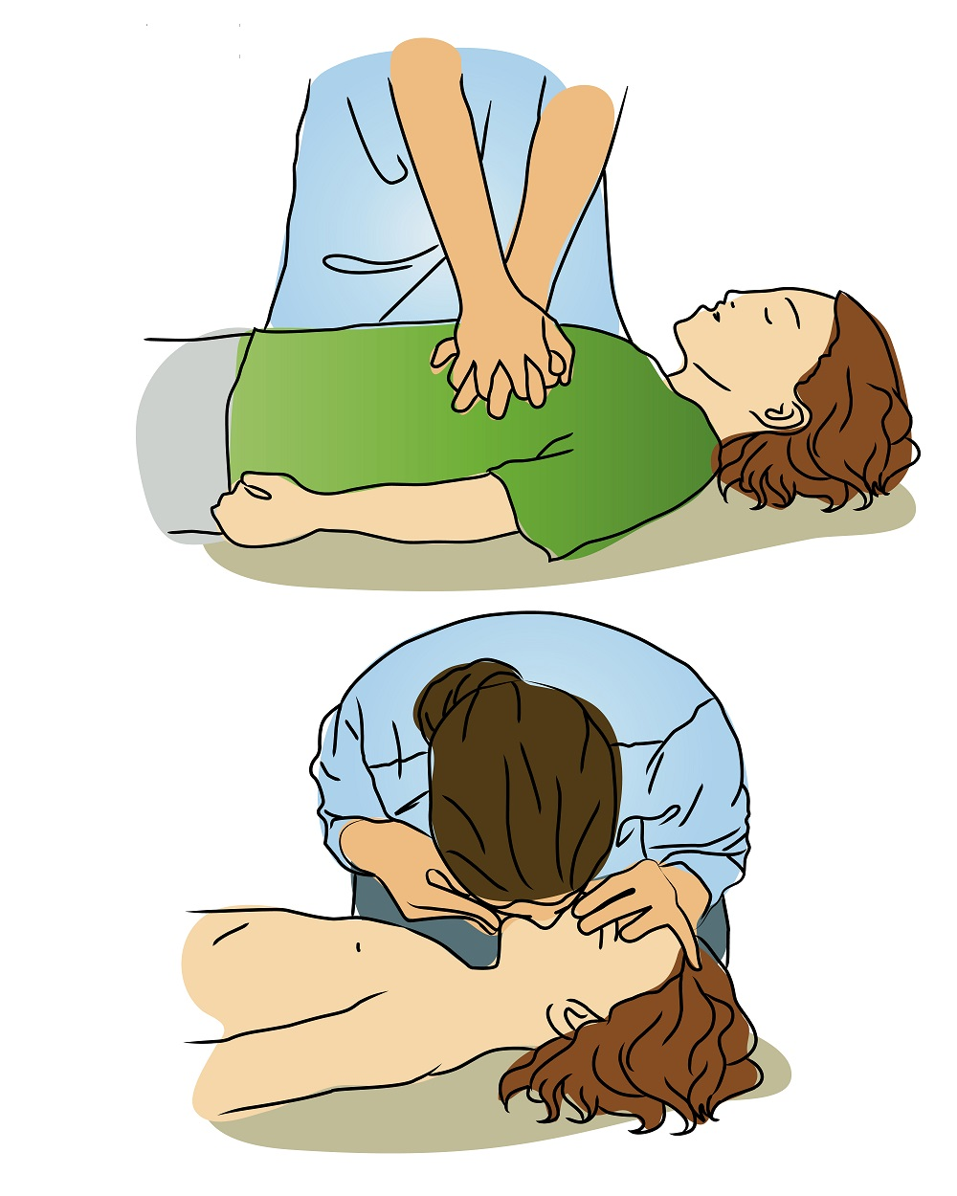
Непрямой массаж сердца
Непрямой массаж сердца проводится в случае отсутствия у пострадавшего пульса. Основная задача в этой ситуации – восстановление работы сердца, а, следовательно, и кровообращения. При проведении этой процедуры пострадавший должен лежать на твердой поверхности, не способной прогибаться. В противном случае усилия по реанимации не приведут к нужному результату. Последовательность действий должна быть такой:
Освободите грудную клетку пострадавшего от одежды. Положите одну ладонь поверх другой в центр грудной клетки. Ваши руки должны быть прямыми и находиться перпендикулярно груди пострадавшего.
Сделайте 30 сильных нажатий с периодичностью приблизительно 3 нажатия в 2 секунды. Используйте вес всей верхней части собственного тела. В результате каждого нажатия грудная клетка потерпевшего должна опускаться на 4-5 см, а затем принимать исходное положение.
После каждых 30 нажатий осуществите 2 вдувания воздуха в рот спасаемого, как описано выше. Продолжайте процедуру до полного восстановления дыхания и работы сердца или до приезда медиков

Адрес отделения социальной реабилитации и абилитации
г. Когалым, ул. Прибалтийская, д. 17 А

Контактный телефон:
8 (34667) 2-30-57 (доб. 215)

Сайт учреждения:
www.kson86.ru

Официальная группа учреждения
в социальной сети «ВКонтакте»:
https://vk.com/kson_jemchujina

Официальная группа учреждения
в социальной сети «Одноклассники»:
https://ok.ru/bukogalyms

Официальная группа учреждения
в «Telegram»:
https://t.me/KKCSON


Бюджетное учреждение Ханты-Мансийского
автономного округа – Югры
«Когалымский комплексный центр
социального обслуживания населения»

ОТДЕЛЕНИЕ СОЦИАЛЬНОЙ
РЕАБИЛИТАЦИИ И АБИЛИТАЦИИ

Первая медицинская помощь

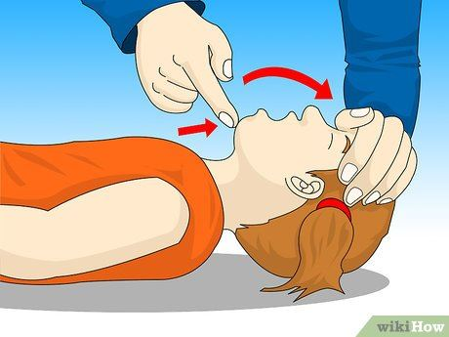

Когалым

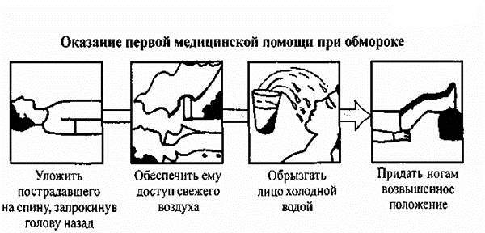

Первая помощь при обмороке
Обморок – это внезапная непродолжительная потеря сознания, которая наступает из-за нарушений поступления крови, а, следовательно, и кислорода, в головной мозг. Нехватка кислорода приводит к обмороку, который длится от нескольких секунд до нескольких минут, после чего человек обычно приходит в себя.
Вызвать обморок могут различные причины. Наиболее частыми являются следующие:
- - стресс (сильная боль, внезапное эмоциональное потрясение);
- - факторы, провоцирующие стресс (жара, недостаток воздуха в помещении, длительное стояние без движения, голод, усталость, обезвоживание организма, алкоголь);
- - некоторые заболевания (болезни сердечно-сосудистой системы, гипогликемия, остеохондроз шейного отдела позвоночника, эпилепсия, диабет, тяжелые формы анемии и другие).
Основной задачей оказания первой помощи является устранение главной причины обморока – кислородного голодания. Для этого следует восстановить нормальный приток крови к головному мозгу. На достижение этой цели и должны быть направлены все действия.
Если вы стали свидетелем обморока, постарайтесь подхватить человека, когда он теряет сознание, чтобы предотвратить его падение. После этого необходимо уложить его на спину на горизонтальную поверхность.
Подложите что-нибудь под ноги, чтобы они находились выше уровня головы, это облегчит кровоснабжение головного мозга. При признаках начинающейся рвоты пострадавшего следует повернуть на бок, чтобы он не захлебнулся рвотными массами.
Можно применить похлопывание по щекам, обтирание лица мокрым полотенцем, сбрызгивание водой. Не следует употреблять такое широко используемое до недавнего времени средство, как нашатырный спирт, которым смачивали ватку и подносили к носу больного. Современная медицина считает этот способ выведения из обморока небезопасным. Резкий запах нашатырного спирта способен негативно повлиять на дыхание, вплоть до его остановки.
После того, как пострадавший пришел в себя, ему необходимо оставаться в горизонтальном положении до получаса. Если такой возможности нет, то во избежание повторного обморока принимать вертикальное положение и следует медленно, постепенно, перемещаться в более удобное место, желательно с чьей-то помощью. Через некоторое время пришедшего в себя человека можно напоить теплым сладким чаем.

Искусственное дыхание, или искусственная вентиляция легких

Чаще всего для искусственной вентиляции легких используют метод дыхания «рот в рот»:

- Приподнимите подбородок пострадавшего, голова должна быть запрокинутой. Положите под лопатки свернутое полотенце или одежду.
- Обследуйте полость рта и извлеките посторонние вещества (рвотные массы, слизь, песок и др.).
- Накройте открытый рот пострадавшего носовым платком или чистой тканью с предварительно проделанным большим отверстием посередине. Плотно зажмите ему нос одной рукой, другой – оттяните его подбородок так, чтобы рот был широко открыт, сделайте глубокий вдох и, плотно прижав свои губы к губам спасаемого, сильно, но не резко, вдуйте в него воздух.
- Разожмите пальцы на носу и дайте вдутому воздуху выйти естественным путем. Вдувание должно длиться приблизительно 1,5 секунды, перерыв – 4 секунды.
- Далее процедура повторяется. Обращайте внимание на грудную клетку больного. Во время вдувания воздуха она должна приподниматься, как при естественном вдохе.
При невозможности сделать искусственное дыхание путем «рот в рот» (например, если из-за спазма рот спасаемого не открывается) те же самые действия проводят методом «рот в нос».

